|  |  |  |
| --- | --- | --- |
| Related image | ***Ministère de l’enseignement supérieur et de la recherche scientifique***  ***Direction Générale des Etudes Technologiques***  **\*\*\***  **Institut Supérieur des Etudes Technologiques de Kélibia**  **Département Technologies de l’Informatique** | D:\Iset Kélibia\Logos\ISET_fond_transparent.jpg |

BD21390_BD21390_

**Conception et réalisation d'une application de**

**ANTI-GASPILLAGE DES PRODUITS ALIMENTAIRES**



**ORANGE DEVELOPER CENTER**

Parcours

**Licence Appliquée en Technologies de l'Informatique**

**RAPPORT DE STAGE DE FIN D'ETUDES**

Elaboré en vue de l'obtention du diplôme de

**[Développement des Systèmes d'Information]**

BD21390_

**Organisme d'accueil**

Sujet

**Réalisé par :**

Saber Shimi, Enseignant Technologue à ISET Kélibia

Oussama Aroua, Développeur Mobile à Orange Developer Center

**Encadré par :**

Ajengui Saif Eddine

# Dédicaces

A mes chers parents pour leur soutien moral et financier durant mes études, Que dieu leur procure bonne santé et longue vie. A mon chère frère Mouhamed Amine et chère sœur Imen pour leurs soutiens durant toutes ces années, A tous mes amis en leurs souhaitant le succès dans leur vie aussi bien professionnelle que familiale. Merci !

**Saif**

# 

# Remerciements

Je profite par le biais de ce rapport, pour exprimer mon vif remerciement à toute personne qui a contribué de près ou de loin à la réalisation de cet humble travail je remercier Monsieur Sehimi Saber pour son encadrement, son assistance, son soutien et ses précieux conseils qui ont contribué à la rédaction de ce rapport.

C’est avec grand plaisir que je réserve ces lignes de reconnaissance à tous ceux qui ont rendu possible la réalisation de ce travail.

J’offre mes sincères remerciements à Monsieur Oussama Aroua mon encadrant au sein de Orange Developer Center qui m'a proposé ce projet pour son accueil chaleureux, le temps qu’il a consacré, tous ses conseils et sa confiance.

J’adresse mes remerciements à tous les personnels de Orange Developer Center pour leur encadrement précieux et la confiance qu'ils m'ont accordé.

J’exprime aussi mes remerciements les plus distingués aux membres du jury qui m’ont donné l’honneur d’avoir accepté d’évaluer ce travail tout en espérant qu’ils trouvent dans ce rapport la qualité de travail qu’ils attendent.

Grand merci à mes enseignants, pour leur dévouement et la qualité de la formation qu’ils m'ont accordée tout au long de mes études universitaires.

Enfin, un grand merci à ma famille et amis, qui par leur participation ou leur soutien m'ont permis d’évoluer et mener à bien ce projet.

# SOMMAIRE

[Dédicaces 1](#_Toc45562659)

[Remerciements 2](#_Toc45562660)

[SOMMAIRE 3](#_Toc45562661)

[Liste des figures 6](#_Toc45562662)

[Liste des tableaux 8](#_Toc45562663)

[Introduction Générale 1](#_Toc45562664)

[Chapitre 1 : Présentation et cadre de projet 2](#_Toc45562665)

[Introduction 2](#_Toc45562666)

[1. Présentation de l’organisme de d’accueil 2](#_Toc45562667)

[1.1. Secteurs d’activité 3](#_Toc45562668)

[2. Présentation du projet et étude de l’existant 4](#_Toc45562671)

[2.1. Motivation 4](#_Toc45562673)

[2.2. Analyse de l’existant 4](#_Toc45562674)

[2.3. Solution proposée 5](#_Toc45562675)

[Conclusion 5](#_Toc45562676)

[Chapitre 2 : Analyse et spécification des besoins 6](#_Toc45562677)

[Introduction 6](#_Toc45562678)

[1. Besoins fonctionnels 6](#_Toc45562679)

[1.1 . Identification des acteurs 6](#_Toc45562680)

[1.2 . Spécifications des besoins fonctionnels 6](#_Toc45562681)

[2. Besoins non fonctionnels 8](#_Toc45562682)

[3. Méthodologie utilisée 8](#_Toc45562683)

[3.1. La méthode Agile 8](#_Toc45562688)

[3.2. Choix de la méthode : SCRUM 8](#_Toc45562690)

[3.3. Les rôles dans SCRUM 10](#_Toc45562691)

[3.4. Tableau du Backlog de produit 10](#_Toc45562692)

[Conclusion 11](#_Toc45562693)

[Chapitre 3 : Conception 12](#_Toc45562694)

[Introduction 12](#_Toc45562695)

[1. Architecture générale 12](#_Toc45562696)

[2. Langage de modélisation 13](#_Toc45562697)

[2.1. Le langage UML 13](#_Toc45562700)

[2.2. Diagrammes utilisés 13](#_Toc45562701)

[3. Conception générale 14](#_Toc45562702)

[3.1. Diagramme de cas d’utilisation 14](#_Toc45562703)

[3.1.1. Diagramme de cas d’utilisation « Admin » 14](#_Toc45562704)

[3.1.2. Diagramme de cas d’utilisation « Utilisateur » 14](#_Toc45562705)

[3.1.3. Diagramme de cas d’utilisation « Commerçant » 15](#_Toc45562706)

[3.1.4. Diagramme de cas d’utilisation « Association » 16](#_Toc45562707)

[3.2. Diagramme de classe général 17](#_Toc45562708)

[3.3. Diagramme de séquence 18](#_Toc45562709)

[3.3.1. Diagramme de séquence « Admin » 18](#_Toc45562710)

[3.3.2. Diagramme de séquence « Utilisateur » 19](#_Toc45562711)

[3.3.3. Diagramme de séquence « Commerçant » 21](#_Toc45562712)

[3.3.4. Diagramme de séquence « Association » 23](#_Toc45562713)

[Conclusion 24](#_Toc45562714)

[Chapitre 4 : Réalisation et Tests 25](#_Toc45562715)

[Introduction 25](#_Toc45562716)

[1. Environnement de développement 25](#_Toc45562717)

[1.1. Choix technologiques 25](#_Toc45562718)

[2. Environnement de travail 26](#_Toc45562719)

[2.1. Environnement matériel 26](#_Toc45562720)

[2.2. Environnement logiciel 27](#_Toc45562721)

[3. Interfaces graphiques 28](#_Toc45562722)

[3.1. Partie Commerçant 28](#_Toc45562723)

[3.2. Partie Association 39](#_Toc45562724)

[3.3. Partie Administrateur 42](#_Toc45562725)

[3.4. Partie Utilisateur 44](#_Toc45562726)

[4. Limites et Perspectives 50](#_Toc45562727)

[Conclusion 51](#_Toc45562728)

[Conclusion Générale 52](#_Toc45562729)

[Webographie 53](#_Toc45562730)

# Liste des figures

[Figure 1 : Logo de Orange Tunisie 2](#_Toc45562731)

[Figure 2 : Orange Developer Center 3](#_Toc45562732)

[Figure 3 : Architecture de Scrum 9](#_Toc45562733)

[Figure 4 : Architecture générale 12](#_Toc45562734)

[Figure 5 : Diagramme de cas d’utilisation admin 14](#_Toc45562735)

[Figure 6 : Diagramme de cas d’utilisation d’utilisateur 15](#_Toc45562736)

[Figure 7 : Diagramme de cas d’utilisation de commerçant 16](#_Toc45562737)

[Figure 8 : Diagramme de cas d’utilisation d'association 17](#_Toc45562738)

[Figure 9 : Diagramme de classe général 18](#_Toc45562739)

[Figure 10 : Diagramme de séquence admin 19](#_Toc45562740)

[Figure 11 : Diagramme de séquence utilisateur 20](#_Toc45562741)

[Figure 12 : Diagramme de séquence commerçant 22](#_Toc45562742)

[Figure 13 : Diagramme de séquence association 23](#_Toc45562743)

[Figure 14 : Logo NodeJS 25](#_Toc45562744)

[Figure 15 : Logo ExpressJs 25](#_Toc45562745)

[Figure 16 : Logo React 26](#_Toc45562746)

[Figure 17 : Logo Visual Studio Code 27](#_Toc45562747)

[Figure 18 : Logo StarUML 27](#_Toc45562748)

[Figure 19 : Logo MongoDB 27](#_Toc45562749)

[Figure 20 : Interface d’inscription 28](#_Toc45562750)

[Figure 21 : Interface Login 29](#_Toc45562751)

[Figure 22 : interface réinitialiser le mot de passe 29](#_Toc45562752)

[Figure 23 : Email pour réinitialiser le mot de passe 30](#_Toc45562753)

[Figure 24 : Formulaire de réinitialiser le mot de passe 30](#_Toc45562754)

[Figure 25 : Interface profile commerçant 31](#_Toc45562755)

[Figure 26 : Interface modifier profile 31](#_Toc45562756)

[Figure 27 : Interface ajout catégorie 32](#_Toc45562757)

[Figure 28 : Interface liste catégorie 32](#_Toc45562758)

[Figure 29 : Interface modifier catégorie 33](#_Toc45562759)

[Figure 30 : Interface ajout produit 34](#_Toc45562760)

[Figure 31 : Interface liste produit 34](#_Toc45562761)

[Figure 32 : Interface modifier produit 35](#_Toc45562762)

[Figure 33 : Interface ajout offre 35](#_Toc45562763)

[Figure 34 : Interface liste des offres 36](#_Toc45562764)

[Figure 35 : Interface modifier offre 36](#_Toc45562765)

[Figure 36 : Interface liste des évènements 37](#_Toc45562766)

[Figure 37 : Interface avis commerçant 38](#_Toc45562767)

[Figure 38 : Interface réclamation et évaluation 38](#_Toc45562768)

[Figure 39 : Interface profile association 39](#_Toc45562769)

[Figure 40 : Interface modifier profile 40](#_Toc45562770)

[Figure 41 : Interface ajout évènement 40](#_Toc45562771)

[Figure 42 : Interface liste des évènements 41](#_Toc45562772)

[Figure 43 : Interface modifier évènement 41](#_Toc45562773)

[Figure 44 : Interface liste des offres aux donation 42](#_Toc45562774)

[Figure 45 : Email administrateur 43](#_Toc45562775)

[Figure 46 : Email d'acceptation 43](#_Toc45562776)

[Figure 47 : Interfaces d’inscription et confirme compte 44](#_Toc45562777)

[Figure 48 : interfaces login et oublier mot de passe 45](#_Toc45562778)

[Figure 49 : Interfaces réinitialiser le mot de passe 45](#_Toc45562779)

[Figure 50 : Interfaces Home et notification offre 46](#_Toc45562780)

[Figure 51 : Interfaces recherche par catégorie ou par offre 47](#_Toc45562781)

[Figure 52 : Interfaces détail offre et l’évaluation de commerçant 48](#_Toc45562782)

[Figure 53 : Interface panier et historique d'achat 49](#_Toc45562783)

[Figure 54 : Interface détail commerçant et leur réclamation et l'évaluation 50](#_Toc45562784)

# Liste des tableaux

[Tableau 1 : BackLog Produit 11](#_Toc45548725)

[Tableau 2 : Caractéristiques PC 25](#_Toc45548726)

# Introduction Générale

Personne ne peut nier que les techniques modernes évoluent d’une manière très importante, tout en s’associant de plus en plus à notre vie quotidienne ainsi que d'autres domaines occupant une partie cruciale de notre temps comme le business, le tourisme, le sport....

La société de consommation nous incite à acheter plus en plus vite. Nos consommations devenues excessives, pour ça nous produisons trop, et une grande quantité de cette production alimentaire mondiale est jetée ou perdue. Si le gaspillage alimentaire toujours existe, ce problème deviendra un phénomène dans dangereux pour l'environnement. Cette évolution de consommation nous fait prendre conscience du gaspillage alimentaire.

C’est dans ce cadre que s’inscrit le thème de mon projet de fin d’études conception, réalisation et développement d’une application “ Anti-Gaspillage des produit alimentaires“.

Le présent rapport comprend quatre chapitres : le premier chapitre, présente l’entreprise d’accueil et le cadre général du projet. L’analyse et la spécification des besoins ainsi que les détails conceptuels que j’ai développés figurent au niveau du deuxième et du troisième chapitre. Dans le quatrième chapitre j’ai détaillé la phase de réalisation, implémentation et test qui est la phase d’intégration des interfaces. J’ai clôturé mon rapport par une conclusion générale.

# Chapitre 1 : Présentation et cadre de projet

## Introduction

Dans ce premier chapitre je présente le contexte général de mon projet, je commence par présenter l’organisme d’accueil « Orange Developer Center ». Ensuite, je passe à l’analyse de l’existant et la problématique afin de pouvoir proposer la solution.

## Présentation de l’organisme de d’accueil

Orange est l'un des principaux opérateurs de télécommunications dans le monde, avec un chiffre d'affaires de 39 milliards d'euros en 2014 et 157 000 salariés en Septembre 2015. Présent dans 28 pays, le Groupe servait 263 millions de clients dans le monde à la fin de l’année 2015, dont 200 millions de clients du mobile et 18 millions de clients haut débit fixe. Orange est également l'un des leaders mondiaux des services de télécommunications aux entreprises multinationales sous la marque Orange Business Services. Orange continue d’élargir ses activités à la vente de contenu (musique, cinéma, téléchargement…), au commerce électronique, à la publicité en ligne, aux solutions M2M, domotique et téléassistance. Quant à sa responsabilité sociale, Orange a lancé un tiers d’innovation nommé Orange Developer Center qui réunit dans un même espace quatre programmes stratégiques :

* Orange Développer Center
* Orange Digital Ventures Africa.
* Orange Fab
* Le FabLab Solidaire



Figure : Logo de Orange Tunisie

### Secteurs d’activité

**Orange Developer Center :** Orange Developer Center a été créé dans le but d’offrir un espace de formation et de collaboration sur des projets dans leur phase de production. Quel que soit le besoin : initiation, encadrement ou accompagnement, il met à la disposition des différents chercheurs qu’il accueille les ressources humaines et matérielles nécessaires et ce depuis 2010, sa date de création.

Ainsi, depuis son lancement, la société s’est engagée à la contribution au développement de la Tunisie par la compétence et le savoir-faire de ses employés, la technologie, l’innovation, le numérique, tout en les mettant au service du citoyen tunisien.

Un développement partagé et équitable, c’est l’essence même de la stratégie d’Orange Développer Center en tant qu’opérateur innovant, responsable et solidaire.

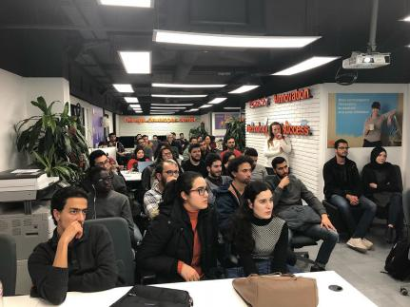

Figure : Orange Developer Center

**Orange Digital Ventures Africa** : est un fond d’investissement, doté de 50 millions d’euros, pour financer les start-up innovantes des pays du continent africain et du Moyen-Orient (fintech, e-santé, énergie, edutech, govtech) qui cible les entrepreneurs.

**Orange Fab** : est un accélérateur de start-up qui a pour objectif de construire des partenariats commerciaux au niveau national et international avec le Groupe Orange et le réseau mondial des Orange Fabs. C’est un programme de renforcement managérial et d’accompagnement dans le développement commercial de start-up prometteuses, et qui s’adresse principalement aux entrepreneurs.

**FabLab Solidaire :** Les FabLabs (laboratoires de fabrication), nés aux États-Unis en 1990, sont présents dans le monde entier et sont reliés en réseau. Ils regroupent toute sorte d’outils tels que les machines CNC et les imprimantes 3D permettant de passer de l’idée à l’objet.

Ouverts à tous, ils offrent la possibilité d’expérimenter, d’apprendre, de fabriquer et de partager les savoir-faire. Une bonne recette pour développer de nouvelles compétences et s’insérer plus facilement, par la suite, sur le marché de l’emploi. Fidèle à ce modèle, le FabLab solidaire réunit à la fois les jeunes sans emploi, sans diplôme, les étudiants, les jeunes diplômés et les jeunes entrepreneurs.



## Présentation du projet et étude de l’existant



### Motivation

Le choix de projet de fin d’études est très important étant donné que lors de l’implémentation de ce dernier j’ai relevé le résultat des compétences perçues durant les trois dernières années.

Dans le cadre de ma formation en développement système d'information à l’institut supérieur des études technologiques de Kélibia ce projet de fin d’études se déroule au sein de la société « Orange Tunisie », je suis appelé à réaliser un projet dans le milieu professionnel.

Aussi le fait de faire partie d’une société qui a une culture d’entreprise frappante et composée d’une équipe très dynamique va, bien évidemment, faciliter mon intégration dans le monde professionnel.

### Analyse de l’existant

Environ 1,3 milliard de tonnes, soit près d’un tiers de toutes les denrées alimentaires produites dans le monde, sont perdues ou gaspillées chaque année. Chaque seconde, plus de 41 200 kilos de nourriture sont jetés dans le monde où près de 868 millions de personnes souffrent encore de la faim. 1/3 de la production globale de denrées alimentaires dédiée à la consommation. Le gaspillage alimentaire concerne les pays riches comme pauvres et représenterait une valeur gaspillée de 990 milliards de dollars. Ces chiffres qui font froid dans le dos, **ont été annoncés par la FAO**, qui précise au passage, qu’un quart des pertes de produits alimentaires serait suffisant pour nourrir les 870 millions de personnes qui meurent de faim dans le monde. La réduction des pertes et du gaspillage alimentaires est ainsi devenue une priorité essentielle pour garantir la sécurité alimentaire mondiale et la continuité des systèmes alimentaires durables. [Web1]

La situation en Tunisie on a 680.000 quintaux de pain, soit plus de 10% du pain fabriqué dans les boulangeries, d’une valeur de 100 millions de dinars, sont annuellement jetés dans les poubelles. Le gaspillage touche également 12% des aliments préparés dans les hôtels et 16% des repas dans les restaurants. Quant aux grandes surfaces, elles se débarrassent de l’équivalent de 2,8 millions de dinars d’aliments. [Web2]

### Solution proposée

Après une étude approfondie et une collecte d'informations et de statistiques sur le gaspillage alimentaire et de perte des aliments encore comestibles et combien il est dangereux pour l'environnement. Notre solution est de mettre en place une solution mobile et web qui gère la promotion des produits alimentaires pour éviter qu'ils ne soient jetés ou perdes et aide les associations à trouver des dons alimentaires pour leurs actions sociales.

Pour cela il y a 3 parties dans ce projet :

* Une partie super admin présenter par leur email qui doit répondre aux pré-inscriptions de commerçant et associations.
* Une partie web qui sera composée de deux Dashboard un pour les commerçants et l’autre pour les associations.
* Une partie mobile sera l’interface dont l’utilisateur (c’est-à-dire le consommateur) peut bénéficier des offres proposées par les commerçants.

## Conclusion

Après la présentation de « Orange Developer Center » et savoir l’objectif du stage je présente dans le prochain chapitre les concepts clés et les besoins pour réaliser l’application.

# Chapitre 2 : Analyse et spécification des besoins

## Introduction

Dans ce chapitre, je dégage au premier lieu les besoins fonctionnels et non fonctionnels. Puis j’explique le choix de la méthodologie qui conduit à la réalisation de ce projet ainsi qu’un un backlog produit.

## Besoins fonctionnels

### . Identification des acteurs

L'analyse d'une application débute par la détermination de ses acteurs, une étude de l'interaction du système avec son environnement extérieur a permis de dégager principalement :

* L’admin : c’est celui qui fait accepter ou refuser la pré-inscription des commerçant et des associations.
* L’utilisateur : c’est celui qui fait l’achat des produits alimentaires à meilleur prix et participer à sauver l’environnement par les achats des offres.
* Le commerçant : c’est celui qui fait vente flash des produits alimentaires et cherche à réduire les pertes financières c’est-à-dire diminuer les coûts du gaspillage des produits alimentaires ainsi diminué le gaspillage alimentaire et il peut faire des contributions dans des actions sociales.
* L’association : c’est un autre intervenant qui cherche à faire des appels aux dons alimentaires à travers les actions sociales et eut consulter les dons alimentaires disponibles en temps réel ainsi de réserver facilement les denrées dont elle a besoin.

### . Spécifications des besoins fonctionnels

L’admin permet de :

* Répondre aux pré-inscriptions des commerçant et les associations.

L’utilisateur permet de :

* Faire une inscription qui doit être vérifié par leur email.
* S’authentifier.
* Gérer leur profil.
* Rechercher des offres selon préférences : catégories des produits alimentaires, marques, zone géographique, etc.
* Accéder aux détails des offres du commerçant.
* Être intéressé par une ou plusieurs offres.
* Faire le suivi du panier.
* Donner un avis et une réclamation sur les commerçants.
* Consulter les notifications.
* Participer aux actions sociales (en achetant des produits pour les associations).

Le commerçant permet de :

* Faire une pré-inscription qui doit être valider par l’admin.
* S’authentifier.
* Gérer leur profil.
* Gérer les ventes flash des produits alimentaires.
* Gérer les offres alimentaires.
* Gérer les offres aux dons alimentaire.
* Suivre les interactions des utilisateurs.
* Consulter les statistiques des offres.
* Consulter les avis et les réclamations des utilisateurs sur les offres.

L’association permet de :

* Faire une pré-inscription qui doit être valider par l’admin.
* S’authentifier.
* Gérer leur profil.
* Lancer des appels aux dons alimentaires.
* Rechercher des offres alimentaires destinées aux associations.

## Besoins non fonctionnels

Une fois les besoins fonctionnels satisfaits, les besoins non fonctionnels doivent être pris en compte au cours du développement de l’application.

* La simplicité et la fluidité des interfaces de l’application.
* La sécurité et la confidentialité des coordonnées de l’utilisateur.
* Facile à utiliser.
* Accessible à tout moment.
* Le code doit être extensible et maintenable pour faciliter toute opération d'amélioration ou d'optimisation.

## Méthodologie utilisée



### La méthode Agile

Pour finaliser un projet dans la durée de livraison est le souci majeur de chaque équipe de développement d'un logiciel. La mauvaise spécification et le changement brusque des besoins cause plusieurs problèmes lors de la construction du logiciel. Cela peut influencer non seulement l'équipe de développement en créant un environnement de stress, mais aussi le temps consacré pour la réalisation du projet et donc des délais de livraison dépassés. Afin d'éviter ces situations critiques, j’adopte la méthodologie agile pour la gestion de mon projet.

La méthodologie Agile est basée sur un développement itératif et incrémenté ou les caractéristiques et solutions viennent de la collaboration entre des équipes organisées individuellement, mais ayant le même but. Elle peut générer un produit de bonne qualité tout en prenant en compte l'évolution des besoins des clients. En suivant cette approche, le logiciel est conçu dans son ensemble et peut être construit étape par étape.



### 3.2. Choix de la méthode : SCRUM

Parmi les méthodes agiles, j’ai choisi Scrum tout simplement parce qu'elle se recentre sur la qualité, les objectifs, l'efficacité, la réduction de bugs tout en permettant une cohésion et une communication excellente entre les différents tiers du projet à travers le daily Scrum Meeting et en utilisant la méthodologie Scrum, les tâches, le processus de "reviewing", la découpe du projet sont parfaitement définis ce qui améliore l'avancement d'une manière totalement transparente. [Web3]

**Le Product Owner** est le stratège du projet. C’est lui qui porte la vision du produit à réaliser. C’est la personne qui représente le client et qui est la plus impliquée dans la gestion du « backlog de produit ».

**Les Membres de l’équipe** dans la méthode SCRUM, c’est l’équipe est responsable de la réalisation opérationnelle des tâches et de faire le développement total du projet.

**Backlog du produit** c’est un bloc des fonctionnalités attendues d'un produit ou plusieurs produits. Plus exactement, au-delà de cet aspect fonctionnel, il contient tous les éléments qui vont nécessiter du travail pour l'équipe. Les éléments y sont classés par priorité ce qui permet de définir l'ordre de réalisation. [Web4]

**Backlog du sprint** ce sontdes tâches a une sélection retenue du "backlog du produit" pour construire l'objectif du sprint.

**Daily Meeting** est une réunion de planification « juste à temps » et permet aux développeurs de faire un point de coordination sur les tâches en cours et sur les difficultés rencontrées. [Web5]

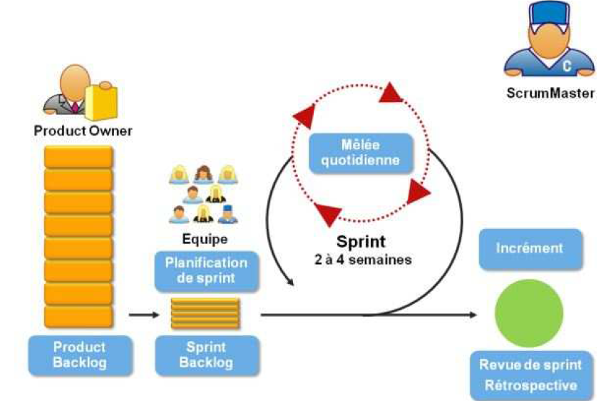

Figure : Architecture de Scrum

### Les rôles dans SCRUM

Le « Product Owner » est monsieur Karim Gharbi, la personne qui porte la vision du produit à réaliser, responsable de la gestion du « Product backlog” et travaille en interaction avec l'équipe de développement.

Le « SCRUM master » est monsieur Oussama Aroua, la personne qui doit maîtriser SCRUM et assurer la compréhension et l’application de cette méthodologie.

Le « Membre de l’équipe » Transforme les besoins en fonctionnalités pour aboutir un incrément utilisable et livrable à la fin de chaque itération, elle est composée de moi-même, Saif Eddine Ajengui, un étudiant en développement Système d’information à ISET kelibia.

### Tableau du Backlog de produit

|  |  |  |  |
| --- | --- | --- | --- |
| ID | User Stories | Estimation | Priorité |
| US1 | * Etude et analyse sur les applications anti-gaspillage des produits alimentaires * Etude sur les web service | 10/02/2020=>21/02/2020 | 1 |
| US2 | * Choix de technologies qui est représenté le pile Javascript MERN Stack * Installation de l’environnement | 24/02/2020=>28/02/2020 | 2 |
| US3 | * Maîtrise de langage : MERN Stack | 02/03/2020=>21/03/2020 | 3 |
| US4 | * Conception : diagramme de cas d’utilisation | 23/03/2020=>27/03/2020 | 4 |
| US5 | * Conception : diagramme de classe | 30/03/2020=>03/04/2020 | 5 |
| US6 | * Conception : diagramme de séquence | 06/04/2020=>10/04/2020 | 6 |
| US7 | * Web service : développement api utilisateur | 13/04/2020=>01/05/2020 | 7 |
| US8 | * Web service : développement api commerçant | 02/05/2020=>14/05/2020 | 8 |
| US9 | * Web service : développement api association | 14/05/2020=>26/05/2020 | 9 |
| US10 | * Web service : développement api catégorie | 26/05/2020=>02/06/2020 | 10 |
| US11 | * Web service : développement api produit | 03/06/2020=>10/06/2020 | 11 |
| US12 | * Web service : développement api offre | 10/06/2020=>23/06/2020 | 12 |
| US13 | * Web service : développement api réclamation | 23/06/2020=>27/06/2020 | 13 |
| US14 | * Web service : développement api rating | 28/06/2020=>02/07/2020 | 14 |
| US15 | * Web service : développement api intéressé | 03/06/2020=>06/07/2020 | 15 |
| US16 | * Validation et test | 07/07/2020=>…… | 16 |

Tableau : BackLog Produit

## Conclusion

Dans ce chapitre, j’ai clarifié en détail ce sujet et ces objectifs et le choix de la méthodologie sont faits afin de comprendre les besoins et la méthode par laquelle j’ai réalisé mon projet. Dans le chapitre suivant, je passe à la présentation de la conception de l’application.

# Chapitre 3 : Conception

## Introduction

Dans ce chapitre, je présente l’architecture générale de l’application et j’explique le choix du langage de modélisation et je propose une conception générale de mon travail.

## Architecture générale

La figure 4 représente l’architecture générale proposée pour mon projet qui est composé d’un commerçant qui est déposé les offres destinées au commerce ou aux donations, un super admin qui faire accepte ou refusé les pré-inscriptions, une association qui est le rôle de créer les événements et d’intéresser aux offres de donation, et un utilisateur qui est le rôle de consommateur. La partie back office de mon projet sera déployée sur :

* Le web service, qui contiendra tous les api de projet dans le rôle de gérer les données avec la base de donne mongoDB.
* Un système de notification pour l’application mobile dans le but de signaler l’utilisateur à chaque déposition d’une offre.

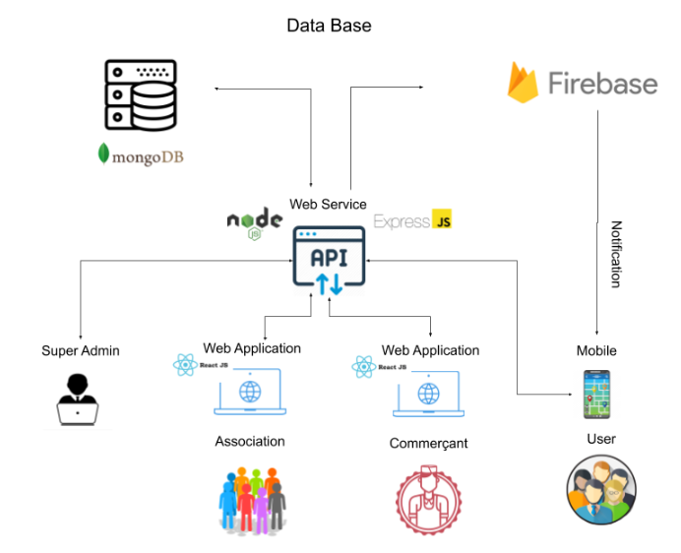

Figure : Architecture générale

## Langage de modélisation



### Le langage UML

Le Langage de Modélisation Unifié est un langage de modélisation graphique à base de pictogrammes conçu pour fournir une méthode normalisée pour visualiser la conception d'un système. Il est couramment utilisé en développement logiciel et en conception orientée objet.

Parmi les diagrammes d’UML on a :

Les diagrammes d'objets : Permettent de représenter les instances des classes, c'est-à-dire des objets déterministes.

Les diagrammes de classes : sont des schémas utilisés en génie logiciel pour présenter les classes et les interfaces des systèmes ainsi que les différentes relations entre celles-ci.[Web6]

Les diagrammes de cas d’utilisation : sont des diagrammes UML utilisés pour donner une vision globale du comportement fonctionnel d'un système logiciel. Ils sont utiles pour des présentations auprès de la direction ou des acteurs d'un projet, mais pour le développement, les cas d'utilisation sont plus appropriés. [Web7]

Les diagrammes de séquence : sont la représentation graphique des interactions entre les acteurs et le système selon un ordre chronologique dans la formulation (Unified Modeling Language). [Web8]

Les diagrammes d'activités : sont également utilisés pour décrire un flux de travail (workflow).

### Diagrammes utilisés

Je veux utiliser le diagramme de cas d’utilisation dans le but de faire sortir les acteurs et donner une vision globale du besoin qui fonctionne, un diagramme de séquence pour mettre en évidence l’aspect de web service, un diagramme de classe pour représente le web service.

## Conception générale

### Diagramme de cas d’utilisation

#### Diagramme de cas d’utilisation « Admin »

Apres faire une pré-inscription par commercant ou association l’admin doit etre accepter cette inscription ou la refuse.

Figure : Diagramme de cas d’utilisation admin

#### Diagramme de cas d’utilisation « Utilisateur »

L’utilisateur doit s’authentifier en introduisant un login et un mot de passe avant d’accéder à son espace. Une fois l’authentification est réussie, l’utilisateur a la possibilité de gérer leur profile et consulter toutes les offres qui cela s'affiche à partir de commerçant. Il peut également mettre à jours les avis et les réclamations sur les offres ainsi de consulter leurs avis et leurs réclamations pour faire choisir et intéresse aux meilleures offres. L’utilisateur peut aussi accéder pour consulter l'historique personnelle et faire des donations sociales.

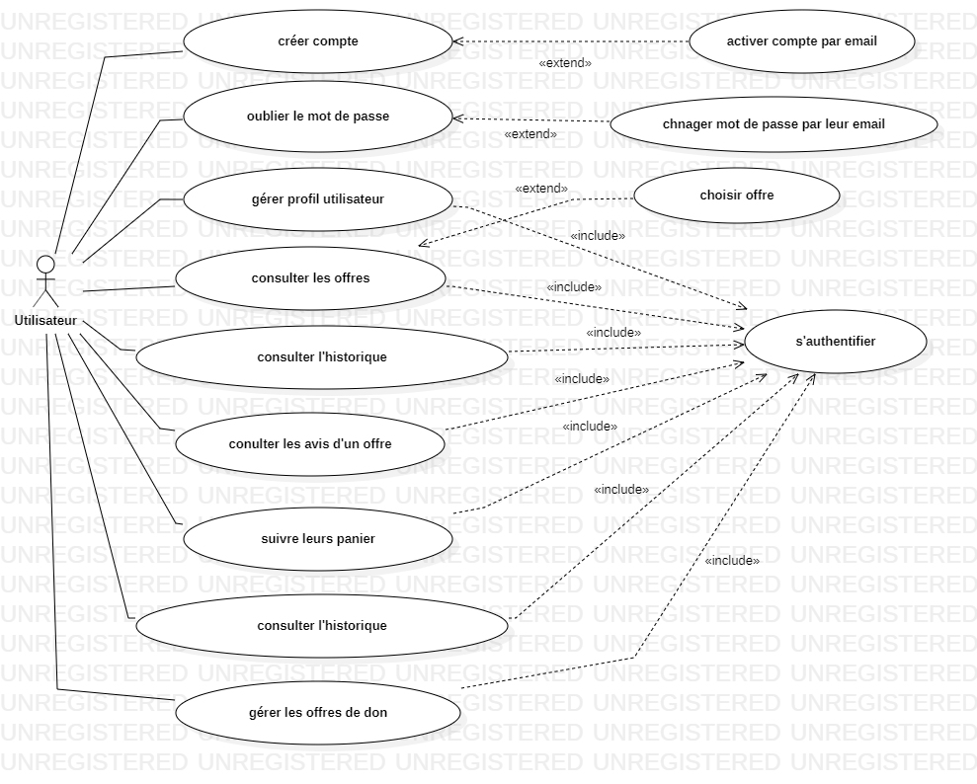

Figure : Diagramme de cas d’utilisation d’utilisateur

#### Diagramme de cas d’utilisation « Commerçant »

Le commerçant doit s’authentifier en introduisant un login et un mot de passe avant d’accéder à son espace. Une fois l’authentification est réussie, le commerçant a la possibilité de gérer leur profile et ajouter des produits ainsi de gérer les offres commerciales et les offres aux dons. Il peut également faire de suivre sur leurs offres et consulter les statistiques sur les ventes. Le commerçant peut aussi consulter les avis et les réclamations qui dirigé vers leurs offres.

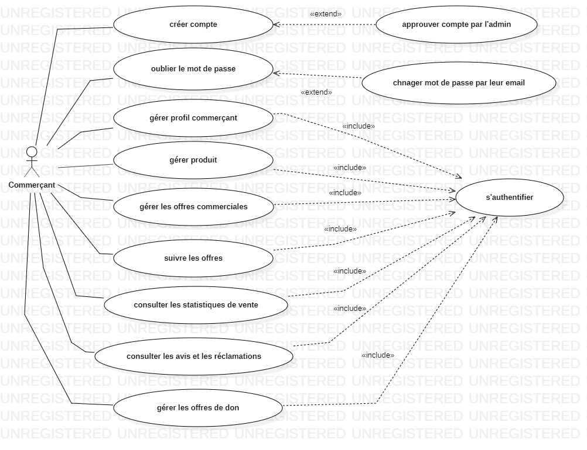

Figure : Diagramme de cas d’utilisation de commerçant

#### Diagramme de cas d’utilisation « Association »

L’association doit s’authentifier en introduisant un login et un mot de passe avant d’accéder à son espace. Une fois l’authentification est réussie, l’association a la possibilité de gérer leur profile et crée les évènements pour appelle au don ainsi de chercher des offres au donations qui cela s'affiche à partir de commerçant.

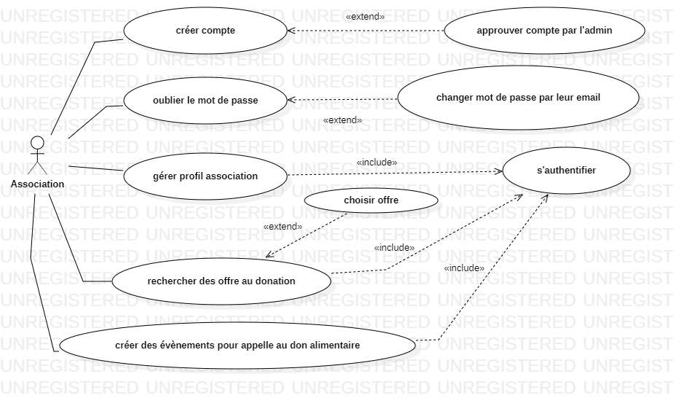

Figure : Diagramme de cas d’utilisation d'association

### Diagramme de classe général

Le diagramme de classe est le diagramme global de mon application qui montre toutes les classes nécessaires pour l’anti-gaspillage alimentaire.

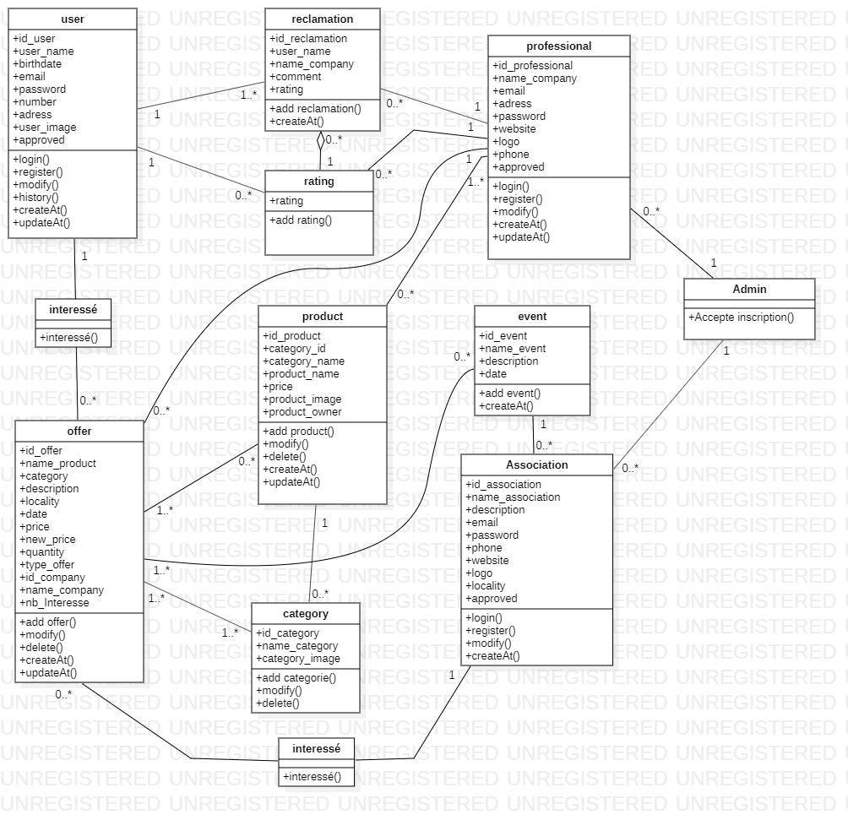

Figure : Diagramme de classe général

### Diagramme de séquence

#### Diagramme de séquence « Admin »

L’acteur admin recevoir un email de chaque inscription. Après de vérifier leur cordonnés l’admin approuver leur compte et envoyer automatiquement un email d’acceptation pour faire l’authentification.

Figure : Diagramme de séquence admin

#### Diagramme de séquence « Utilisateur »

L’acteur utilisateur accède à l’application et demande de se connecter. Le web service lui demande alors d’introduire un login et un mot passe, puis faire la vérification sur les champs lors de la saisie. Tant que les champs ne sont pas tous remplis ou la forme de l'email est invalide ou l’inscription existe, le web service demande à l'utilisateur de vérifier les champs. Si les champs sont remplis, le web service vérifie alors l’existence de login et de mot passe dans la base de données.

Après l’ouverture de session le web service affiche l’espace réservé à l’utilisateur qui peut gérer son profil et fait la recherche sur les offres commerciales ou les offres donation par sa catégorie ou map ou par commerçant et peut consulter les avis et les réclamations et peut mettre à jours les avis et les réclamation, l’utilisateur peut dans ce cas être intéressé par l’offre et du coup sélectionner et consulter son historique d’offres choisies auparavant.

Figure : Diagramme de séquence utilisateur

#### Diagramme de séquence « Commerçant »

L’acteur commerçant accède à l’application et demande de se connecter. Le web service lui demande alors d’introduire un login et un mot passe, puis faire la vérification sur les champs qu’il vient de saisir. Tant que les champs ne sont pas tous remplis ou la forme de l'email est invalide ou l’inscription existe, le web service demande à l'utilisateur de vérifier les champs. Si les champs sont remplis, le web service vérifie alors l’existence de login et de mot passe dans la base de données.

Après l’ouverture de session le web service affiche l’espace réservé à ce commerçant qui peut gérer leur profil et faire d’ajout des produits de diffèrent catégorie dans son stock. Le commerçant peut aussi de gérer les offres commerciales et les offres donation et fait le suivi des offres ainsi que consulter les statistiques de vente. Le commerçant peut améliorer les offres après avoir consulté les avis et les réclamations sur les offres.

Figure : Diagramme de séquence commerçant

#### Diagramme de séquence « Association »

L’acteur association accède à l’application et demande de se connecter. Le web service lui demande alors d’introduire un login et un mot passe, puis fait la vérification sur les champs qui saisis. Tant que les champs ne sont pas tous remplis ou la forme de l'email est invalide ou l’inscription existe, le web service demande à l'association de les vérifier. Si les champs sont remplis, le web service vérifie alors l’existence de login et de mot passe dans la base de données.

Après l’ouverture de session le web service affiche l’espace réservé à l’association qui peut gérer leur profil et faire les actions sociales. Le rôle principal de l’association est de créer les évènements pour appel aux dons et faire de rechercher des offres aux donations qui sont ajoutées par le commerçant.

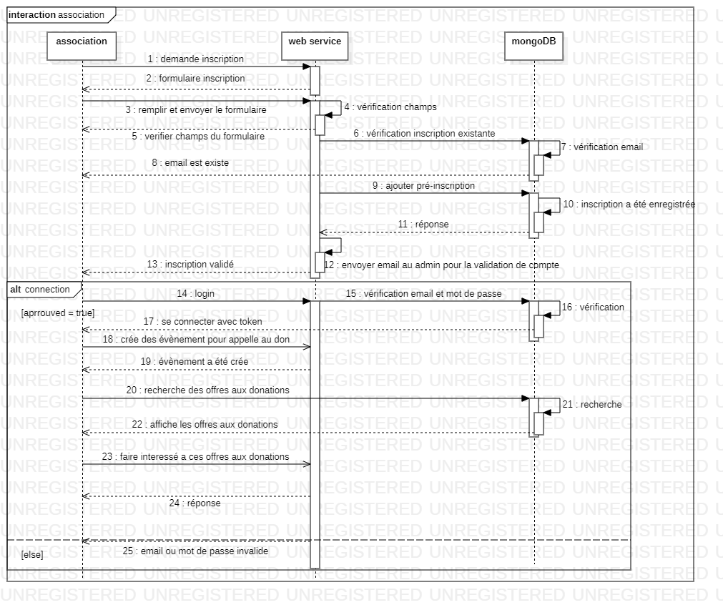

Figure : Diagramme de séquence association

## Conclusion

Après avoir présenté la description de langage de modélisation et la conception du projet, dans le chapitre suivant clôture la présentation de l’application par les étapes de réalisation de projet ainsi que quelques tests.

# Chapitre 4 : Réalisation et Tests

## Introduction

Dans ce dernier chapitre, la première partie présente l’environnement matériel et logiciel que j’ai utilisé pour réaliser l’application. La deuxième partie sera consacrée aux différentes simulations réalisées afin de tester le fonctionnement du projet. Ces tests vont être illustrés par quelques interfaces graphiques.

## Environnement de développement

### Choix technologiques

**NodeJs :** est une plateforme logicielle en JavaScript orientée vers les applications réseau événementielles hautement concurrentes qui doivent pouvoir monter en charge. Elle utilise la machine virtuelle V8, la librairie libuv pour sa boucle d'évènements, et implémente sous licence MIT les spécifications CommonJS. [Web9]



Figure : Logo NodeJS

**ExpressJs :** C’est un framework qui faire des applications web basées sur NodeJs, C'est un framework standard en développement de serveur NodeJs.



Figure : Logo ExpressJs

**React :** C’est un bibliothèque JavaScript facile de créer des interfaces utilisateurs interactives et permet de créer des composants autonomes qui maintiennent leur propre état, puis assemblez-les pour créer des interfaces utilisateurs complexes.



Figure : Logo React

## Environnement de travail

### Environnement matériel

* PC Portable

|  |  |
| --- | --- |
| Marque PC | Lenovo |
| Processeur | Intel(R) Core(TM) i5-4200M CPU |
| Disque Dur | 1TO |
| RAM | 4GO |
| Carte Graphique | Intel(R) HD Graphics 4600 |

Tableau : Caractéristiques PC

### Environnement logiciel

**Visual Studio Code :** est un éditeur de code extensible développé par Microsoft pour Windows, Linux et macOS. [Web10]



Figure : Logo Visual Studio Code

**StarUML** : c’est un logiciel de modélisation UML, qui a été "cédé comme open source" par son éditeur.

Figure : Logo StarUML

**MongoDB :** est un système de gestion de base de données orienté documents, répartissable sur un nombre quelconque d'ordinateurs et ne nécessitant pas de schéma prédéfini des données. Il est écrit en C++. [Web11]



Figure : Logo MongoDB

## Interfaces graphiques

### Partie Commerçant

* **Interface d’inscription**

Le commerçant doit être remplir ces champs pour faire une pré-inscription. Alors un email automatique est envoyé à l’administrateur pour valider ou refuser cette inscription.

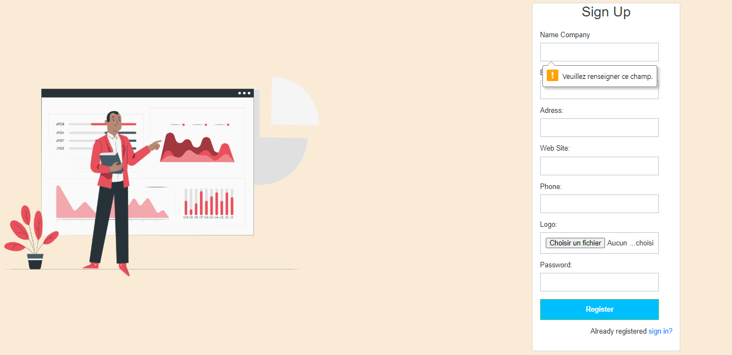

Figure : Interface d’inscription

* **Interface d’authentification**

Pour accéder à l’application, le commerçant doit passer par l’étape d’authentification pour des raisons de sécurité, si l’administrateur n’a pas encore validé le compte du commerçant il ne peut pas accéder au Dashboard. Cette interface contient deux champs de textes pour l’email et le mot de passe et un bouton pour se connecter.

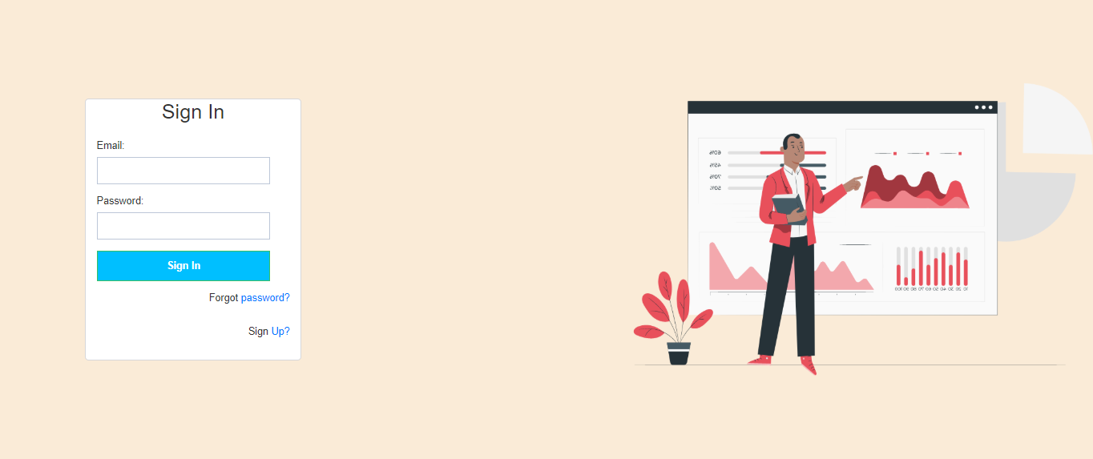

Figure : Interface Login

* **Interfaces de réinitialiser le mot de passe**

Si le mot de passe est perdu il peut réinitialiser le mot de passe par le fait de saisir son email. Alors il peux envoyer automatiquement un email qui contient un bouton destiné à un formulaire pour changer le mot de passe

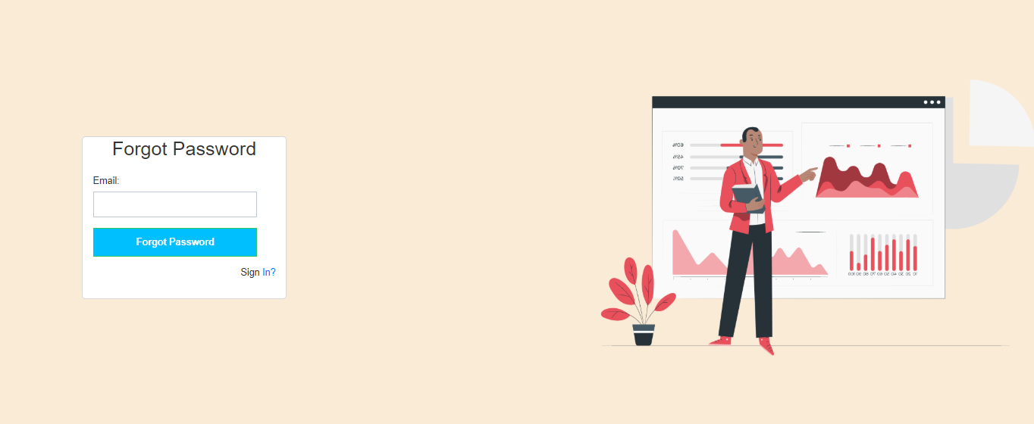

Figure : interface réinitialiser le mot de passe

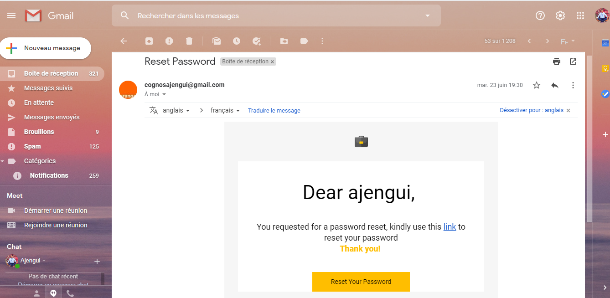

Figure : Email pour réinitialiser le mot de passe

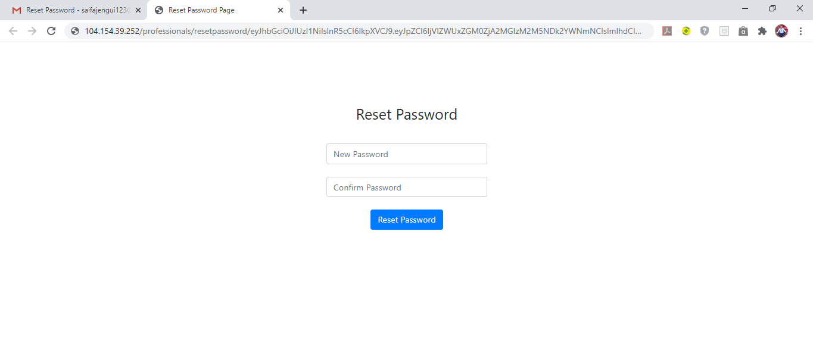

Figure : Formulaire de réinitialisation du mot de passe

* **Interface profile commerçant**

Cette interface contient le profil de commerçant qui est connecté.

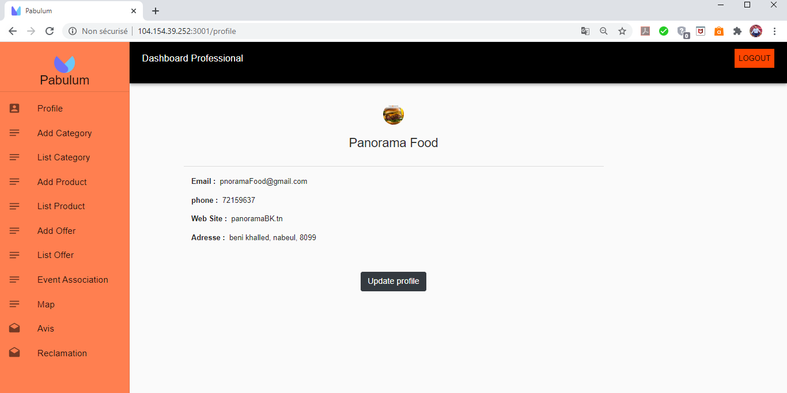

Figure : Interface profile commerçant

* **Interface modifier profile commerçant**

Le commerçant peut modifier son profil à partir de cette interface.

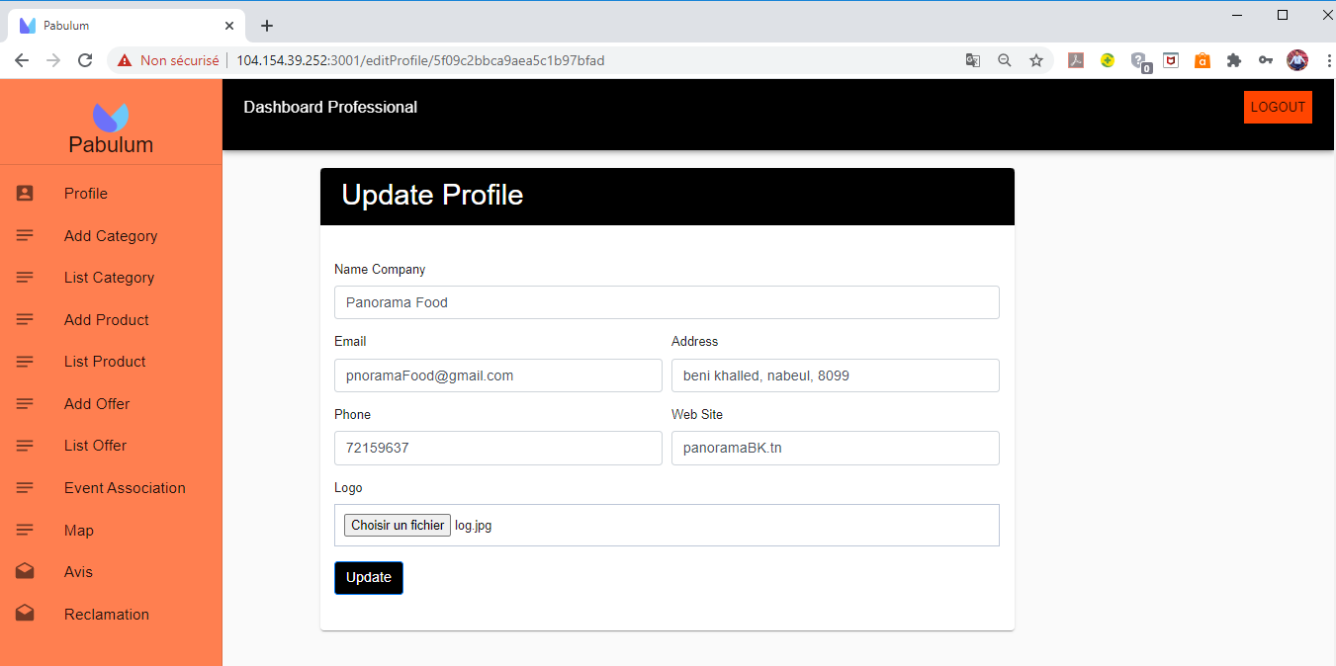

Figure : Interface modifier profile

* **Interface ajout catégorie**

Le commerçant peut ajouter une catégorie de produit quand il a besoin et si elle n’existe pas.

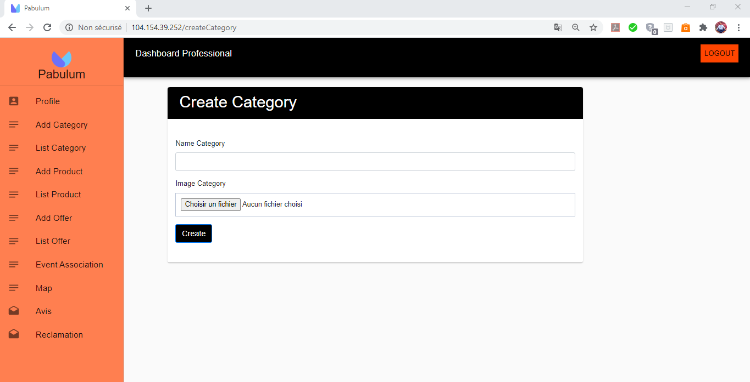

Figure : Interface ajout catégorie

* **Interface liste des catégories**

Cette interface contient toute les catégories existant dans l’application et à partir de cette interface le commerçant peut modifier ou supprimer une catégorie.

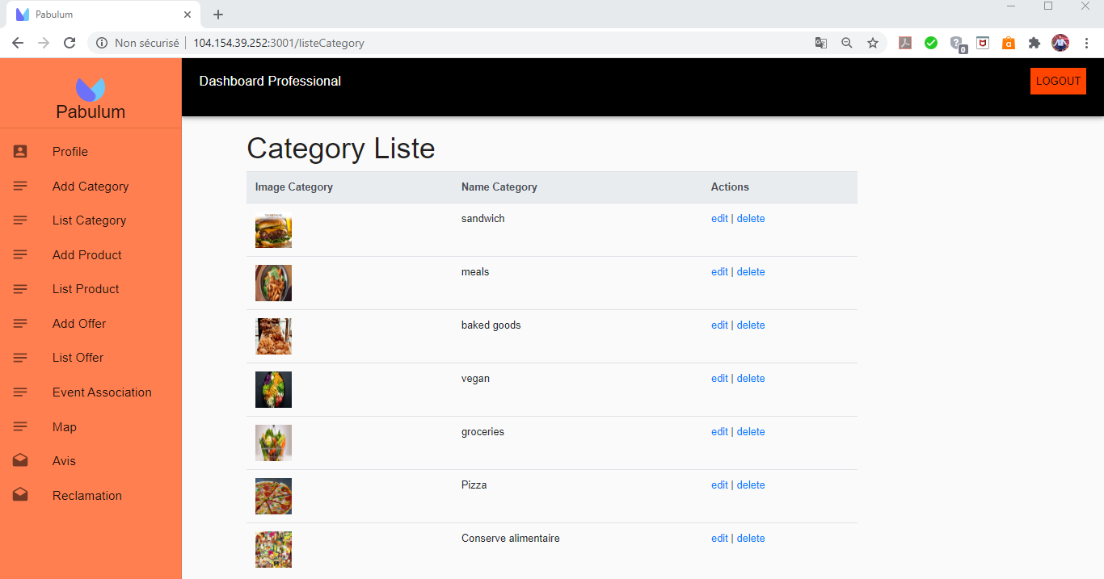

Figure : Interface liste catégorie

* **Interface modifier catégorie**

Les commerçants peuvent modifier les catégories par changement du nom ou l’image d’une catégorie.

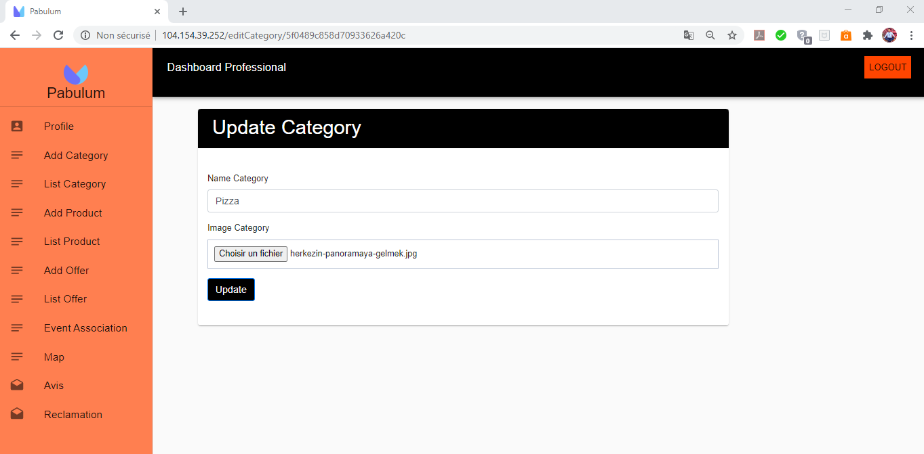

Figure : Interface modifier catégorie

* **Interface ajouter produit**

Chaque commerçant peut ajouter ses produits qui contient le nom, catégorie, prix et l’image de produit.

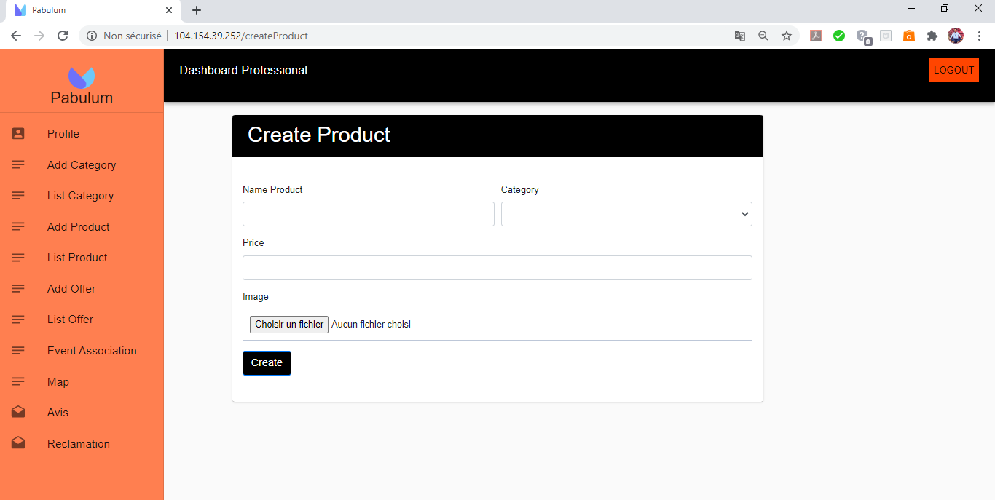

Figure : Interface ajout produit

* **Interface liste des produits**

Cette interface contient tous les produits d’un commerçant et à partir de cette interface peut modifier ou supprimer un produit.

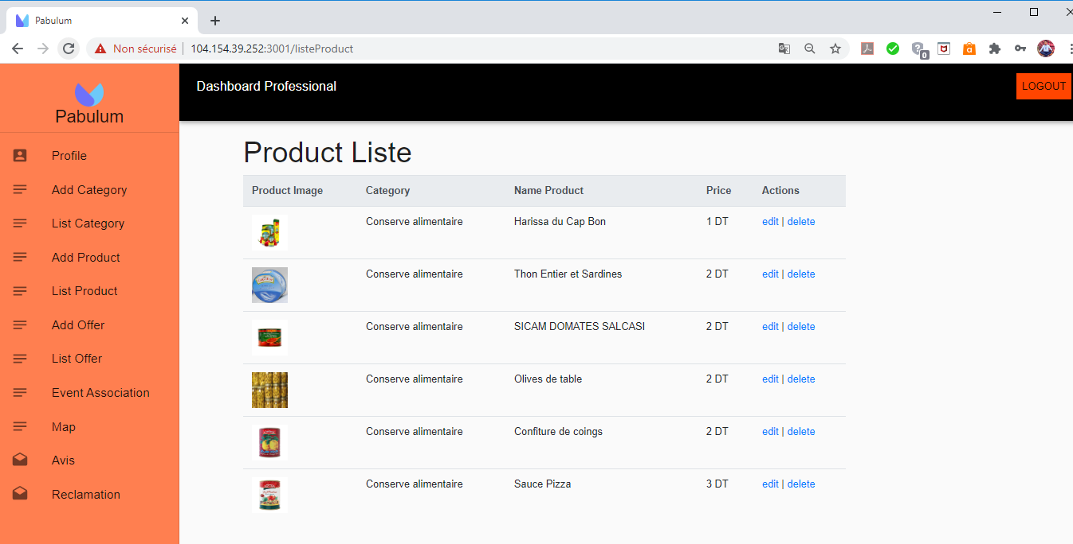

Figure : Interface liste produit

* **Interface modifier produit**

Chaque commerçant peut modifier les produits qu’il a saisies.

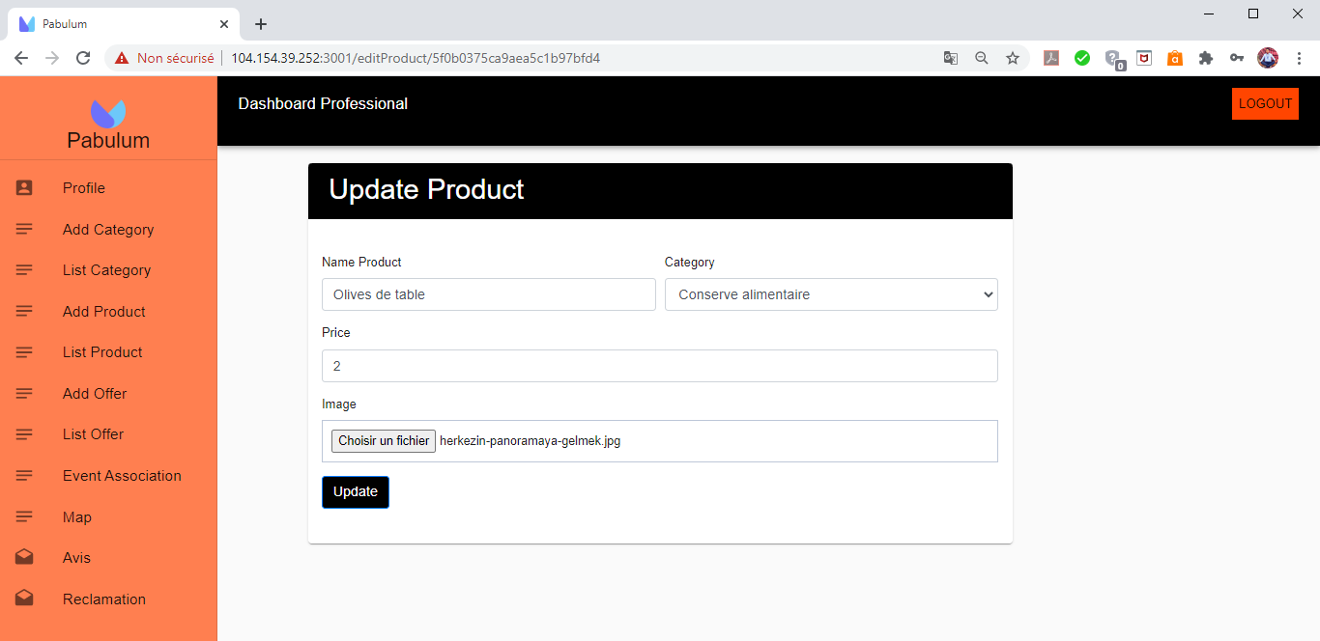

Figure : Interface modifier produit

* **Interface ajouter offre**

Chaque commerçant peut postuler une offre de type commerce ou donation.

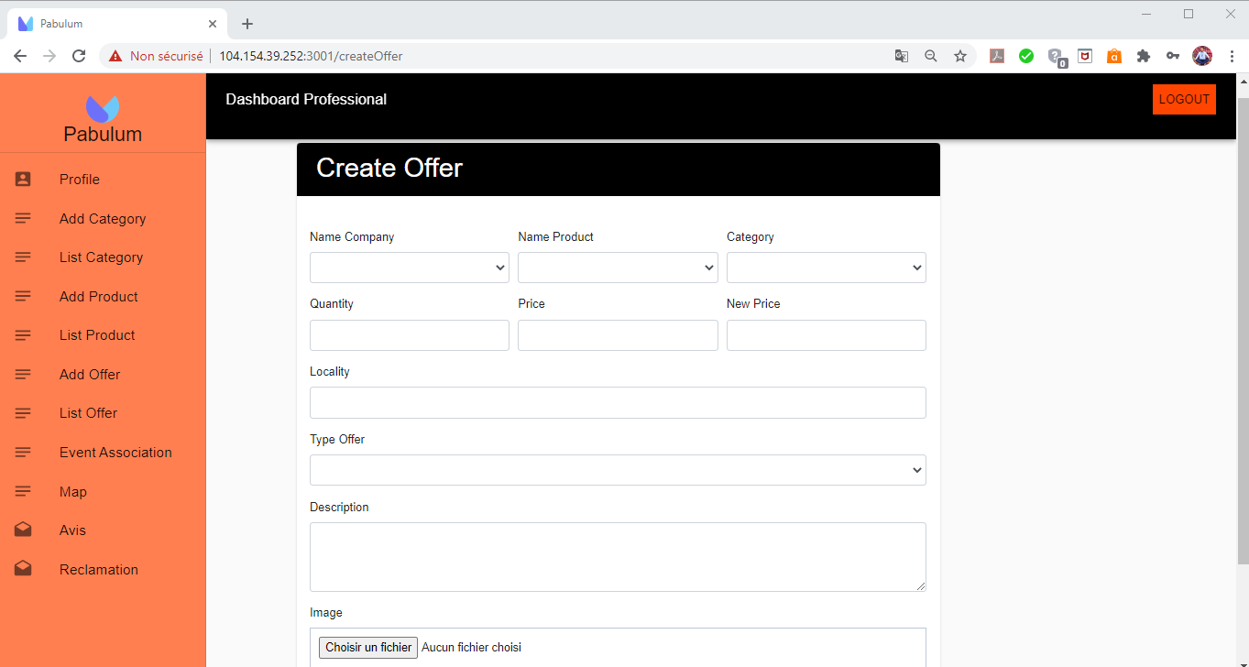

Figure : Interface ajout offre

* **Interface listes offres**

Cette interface contient toutes les offres que le commerçant a ajoutées, il peut ainsi consulter le nombre de clients d’intéressés par chaque offre ainsi peut modifier ou supprimer une offre.

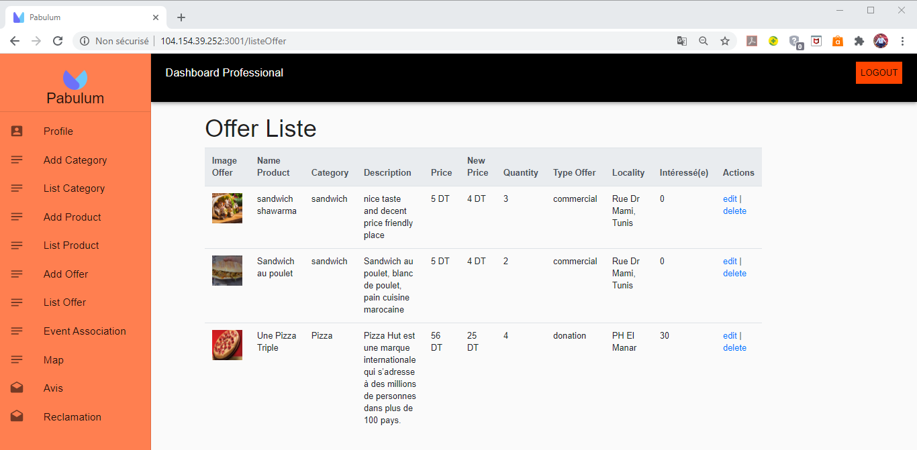

Figure : Interface liste des offres

* **Interface modifier offre**

Chaque commerçant peut modifier les offres qui a postulées.

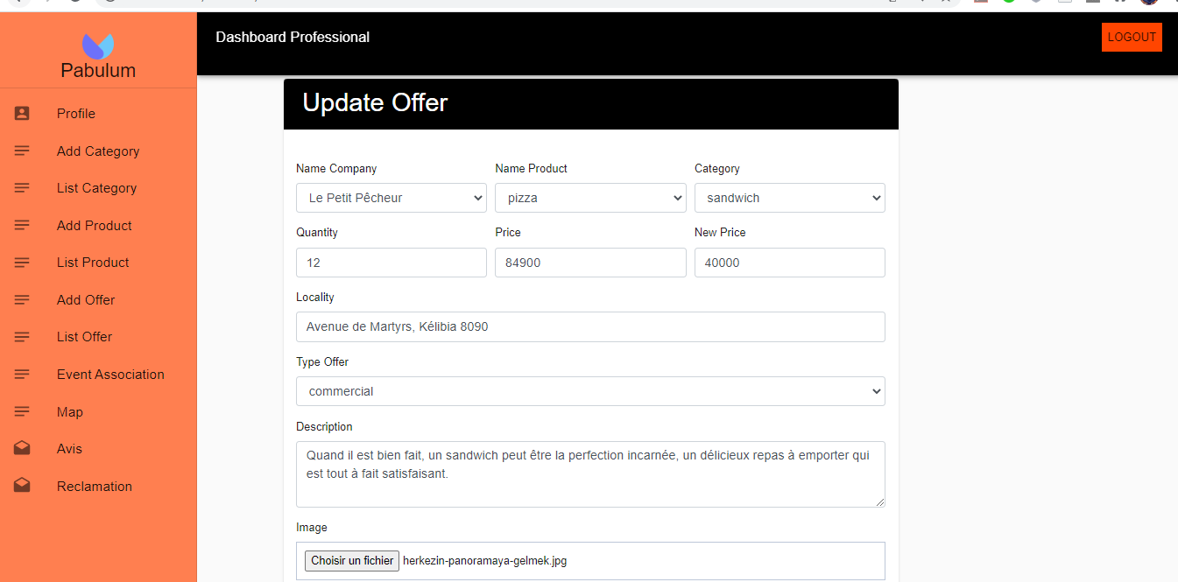

Figure : Interface modifier offre

* **Interface liste des évènements association**

Cette interface contient tous les détails sur les évènements qui ont été créés par les associations.

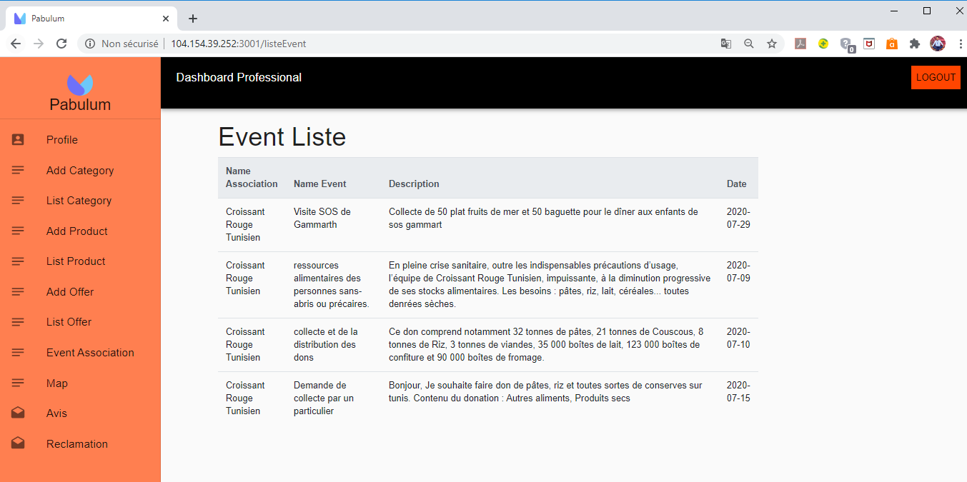

Figure : Interface liste des évènements

* **Interface avis commerçant**

Chaque utilisateur peut donner une note pour chaque commerçant donc dans cette interface il peut donner son évaluation à un commerçant qu’il a essayé son produit.

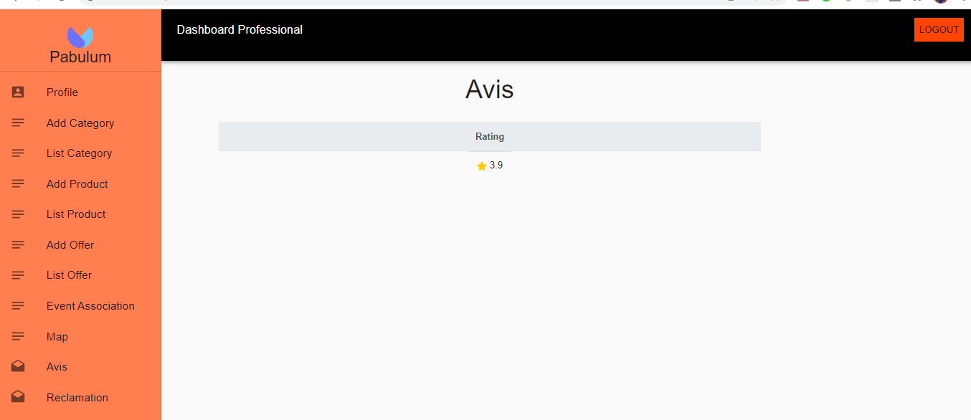

Figure : Interface avis commerçant

* **Interface liste des réclamations et évaluation commerçant**

Cette interface contient toutes les réclamations et les notes données par les utilisateurs d’un commerçant

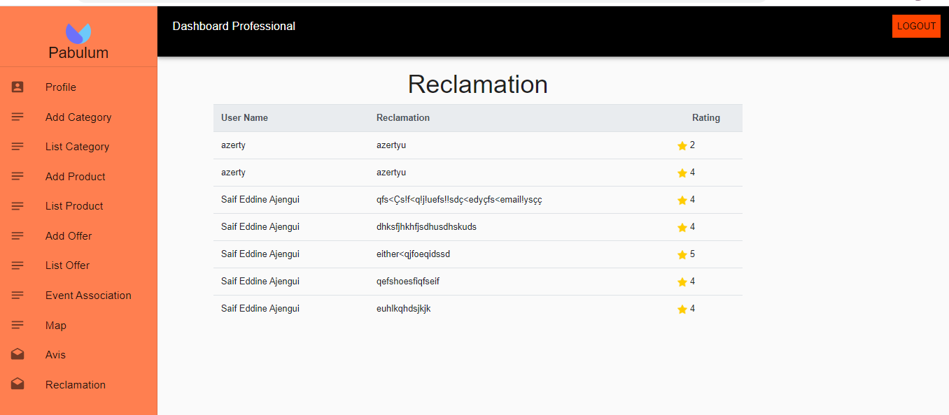

Figure : Interface réclamation et évaluation

### Partie Association

* **Interface profil association**

Cette interface contient le profil de l’association qui a connecté.

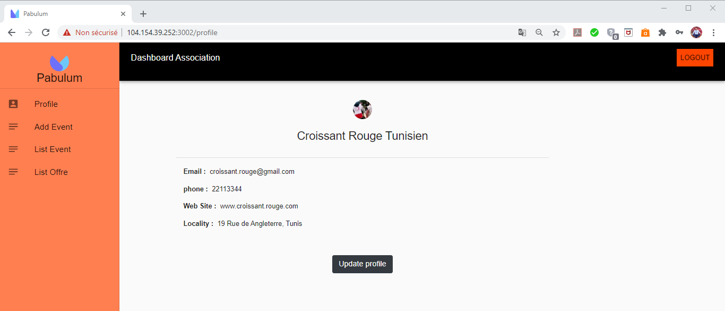

Figure : Interface profil association

* **Interface modifier profil association**

L’association peut modifier son profil à partir de cette interface.

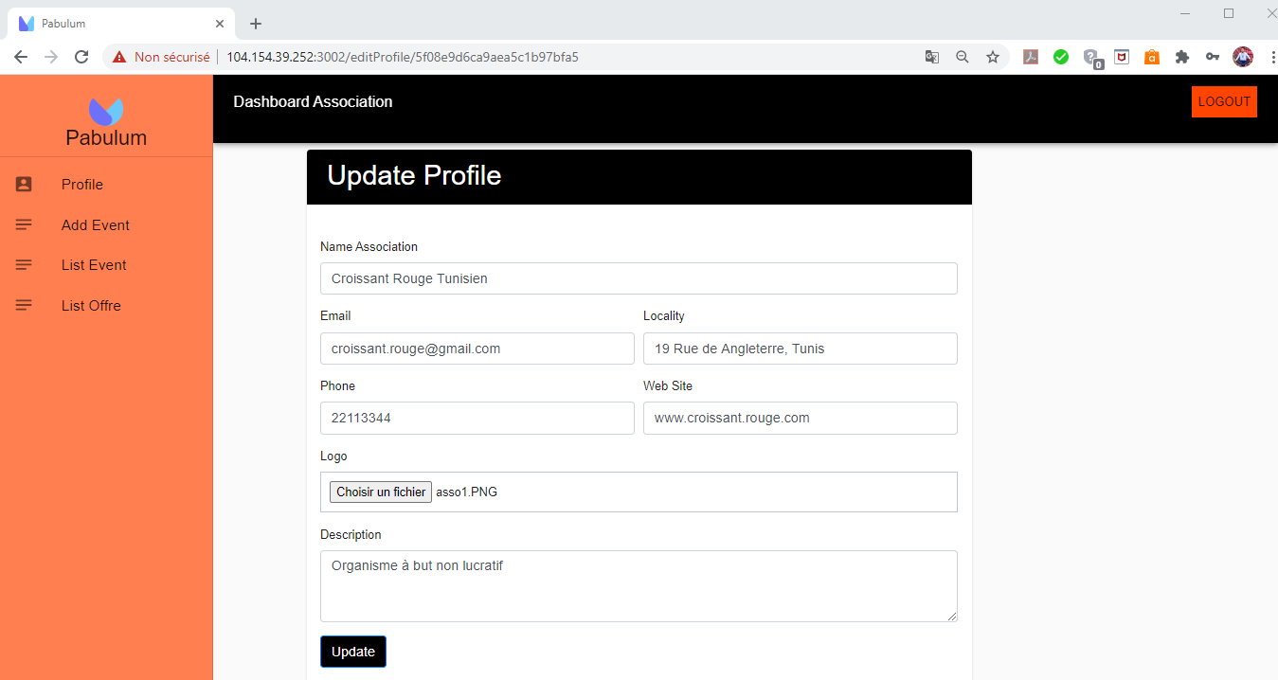

Figure : Interface modifier profil

* **Interface ajout évènement**

Chaque association peut créer ses évènements avec une date et une description.

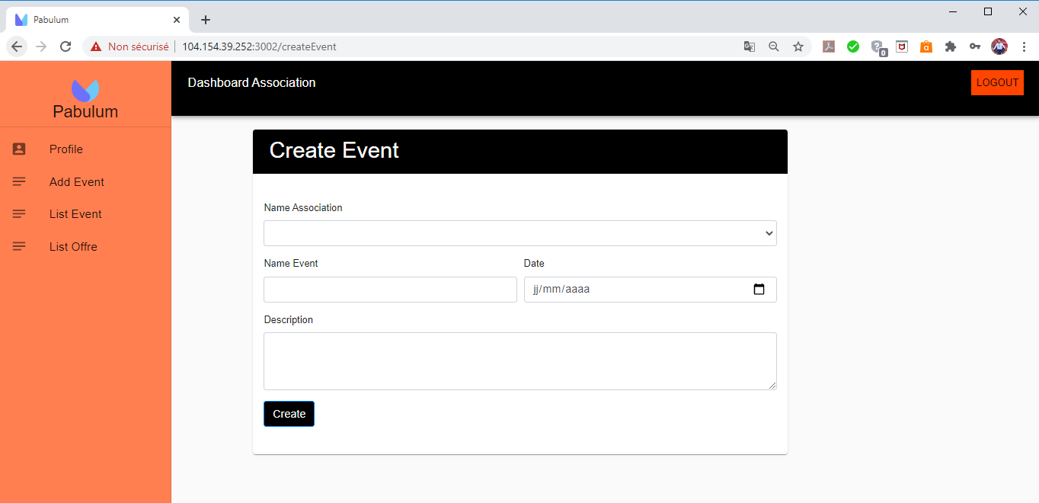

Figure : Interface ajout évènement

* **Interface liste des évènements**

Cette interface contient la liste d’évènement créés par association et à partir de cette interface on peut modifier ou supprimer un évènement.

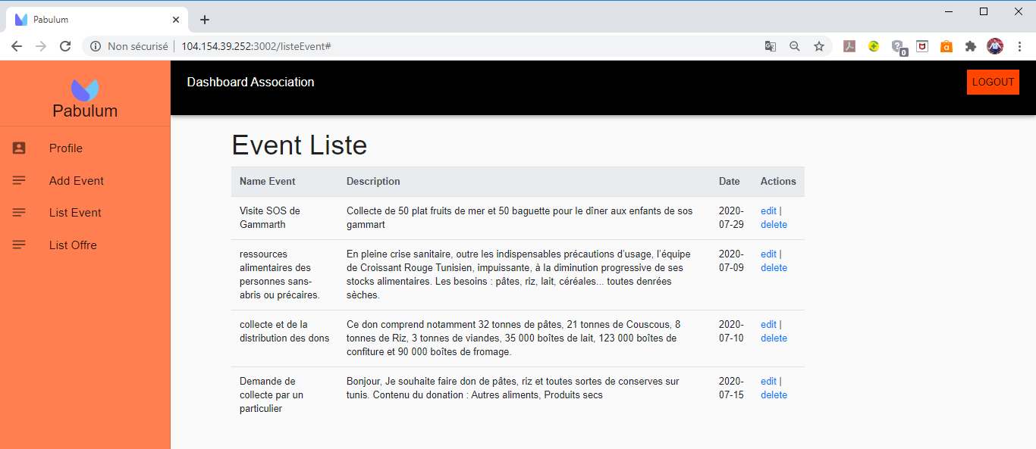

Figure : Interface liste des évènements

* **Interface modifier évènement**

Chaque association peut modifier les évènements qui ont été créés.

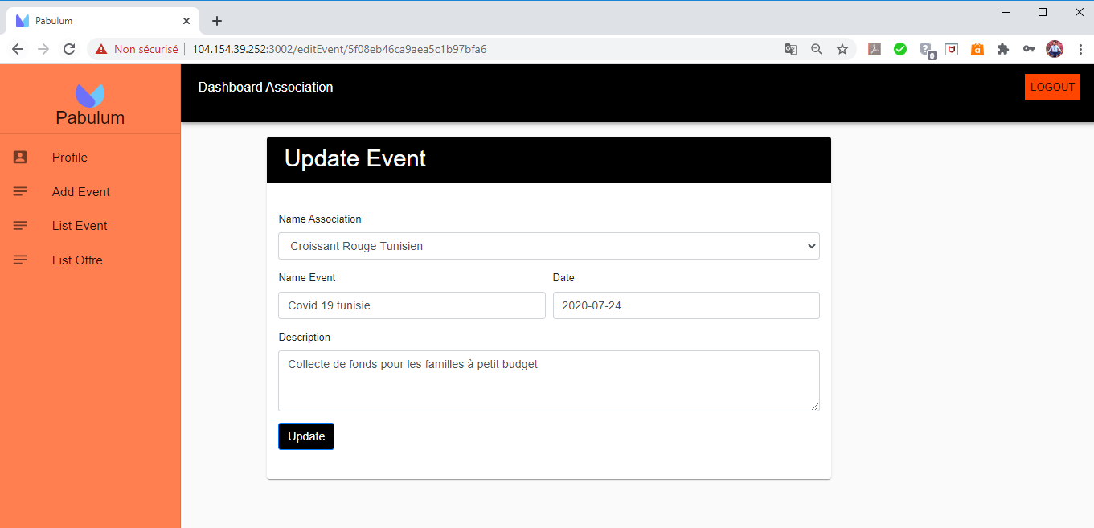

Figure : Interface modifier évènement

* **Interface liste des offres**

Cette interface contient toutes les offres des commerçant destiné aux donations et à partir de cette interface on peut s’intéresser par une ou plusieurs offres.

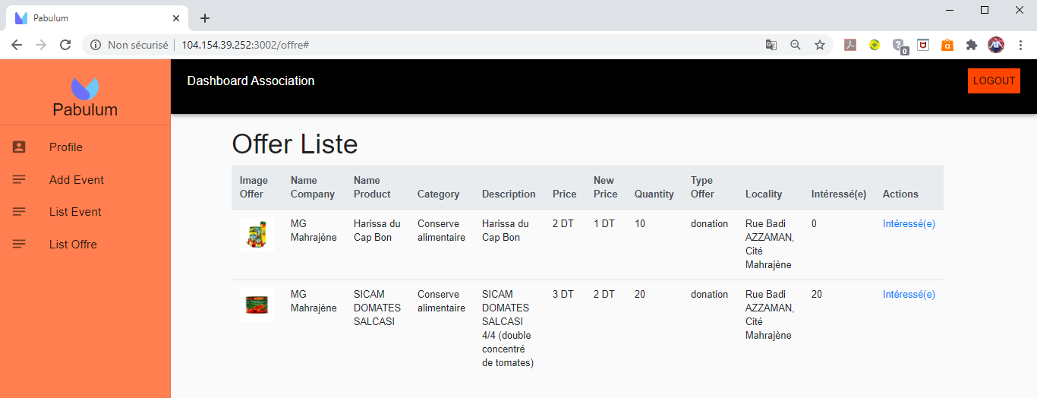

Figure : Interface liste des offres aux donation

### Partie Administrateur

L’administrateur reçoit un email de chaque pré-inscription de commerçant ou association. Après avoir vérifié ces informations personnelles de chaque inscription il pourra accepter ce compte ou ignorer cette inscription.

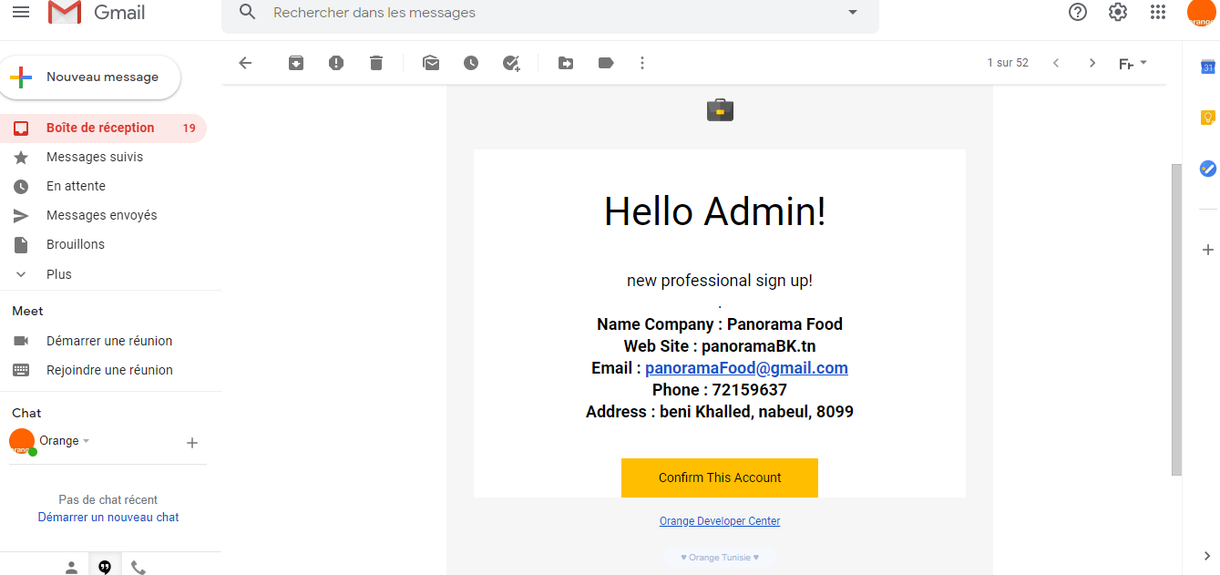

Figure : Email administrateur

Après la confirmation de cette pré-inscription et activation de ce compte il envoie automatiquement un email à la personne qui fait cette inscription pour l’informer que son compte est confirmé et il peut accéder à son dashboard.

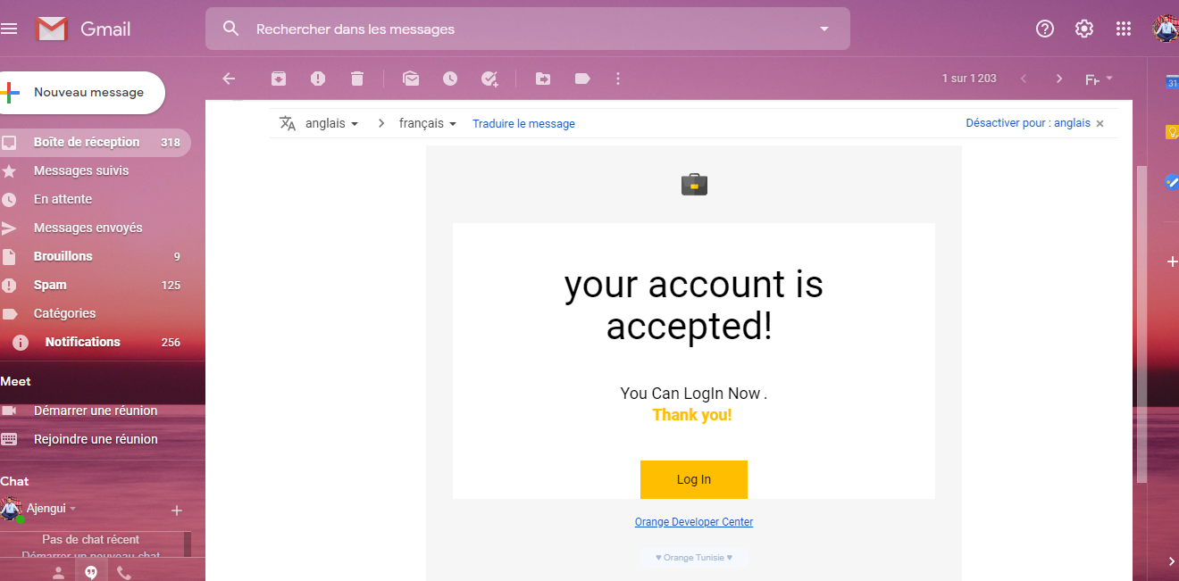

Figure : Email d'acceptation

### Partie Utilisateur

* **Interface d’inscription**

Avant de se connecter l’utilisateur doit faire une inscription et l’activer par son email qui est saisie dans l’inscription.

Figure : Interfaces d’inscription et activation compte

* **Interface d’authentification et réinitialisation du mot de passe**

L’utilisateur peut se connecter après l’activation de son compte par email. Si le mot de passe est oublié il peut le réinitialiser.

Figure : interfaces login et oublier mot de passe

Figure : Interfaces réinitialiser le mot de passe

* **Interfaces home et notification**

L’utilisateur peut consulter les offres ainsi les évènements créés par les associations, il recevra une notification sur chaque dépôt d’une offre.

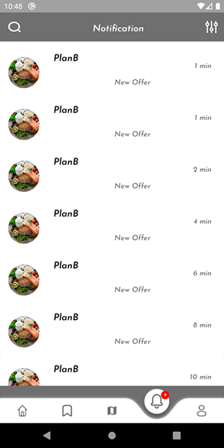

Figure : Interfaces Home et notification offre

* **Interfaces liste catégorie et liste des offre**

L’utilisateur peut chercher une offre par sa catégorie ou par nom.

Figure : Interfaces recherche par catégorie ou par offre

* **Interfaces détail offre et évaluation commerçante**

L’utilisateur peut accéder aux détails d’une offre qu’il choisit et il peut donner une note au commerçant qui vient de déposer cette offre.

Figure : Interfaces détail offre et l’évaluation de commerçant

* **Interfaces panier utilisateur et leur profile**

L’utilisateur peut mettre les offres qu’il a choisies au panier et donc les enregistrer à son historique.

Figure : Interface panier et historique d'achat

* **Interfaces profile commerçant**

L’utilisateur peut accéder aux profils des commerçants pour voir leurs avis et réclamations.

Figure : Interface détail commerçant et leur réclamation et l'évaluation

## Limites et Perspectives

Toutes les fonctions décrites dans les spécifications de besoin ont été Développer et vérifier. Cependant, je pense que je peut améliorer mon projet en ajouter d'autres besoins fonctionnels comme :

* Créer une partie intelligence artificielle commerciale qui donne le meilleur temps où l'achat est toujours effectué pour déposer une offre.
* Placer les positions et les informations des commerçant sur google maps
* Gérer les statistiques de chaque jour sur les ventes.
* Créer un service de livraison à domicile : ce service est représenté par une application mobile pour le livreur et à chaque action par utilisateur il pourra recevoir une notification qui donne la position d’utilisateur sur maps pour faire la livraison.

## Conclusion

Dans ce chapitre j’ai présenté les choix de développement de l’application, les choix de langage et les choix logiciel et matériel puis j’ai testé le fonctionnement du projet avec des exemples illustrés par un ensemble d’interfaces graphiques.

# Conclusion Générale

Ce projet intitulé « Conception, Réalisation et développement d’une application anti-gaspillage des produits alimentaires » synthétise le travail de quatre mois effectués en faveur du Orange Developer Center dans le cadre de la réalisation du projet de fin d'études et en vue de l’obtention de la Licence Appliquée en Technologies de l'Informatique.

En cours de route et à fin d’atteindre mon objectif exprimé par le cahier des charges et les termes de référence, j'ai commencé par une étude pour prendre une idée approfondie sur les applications anti-gaspillage des produits alimentaires. Ensuite, j'ai spécifié les besoins fonctionnels et les exigences relevées. Une grande importance a été accordée à la conception générale et celle détaillée. Finalement, j'ai abordé l’étape de la réalisation et de développement au cours de laquelle j'ai traduit la modélisation conceptuelle en une implémentation les techniques qui j'ai choisie. Ce projet m’a permis aussi d’améliorer ma connaissance dans le domaine de développement.

Enfin, Ce stage de fin d’étude m’a donné l’occasion de mettre en pratique les notions théoriques acquises durant mon parcours à l’ISET. J’ai souhaité, que ce travail apporte progrès, évolution et satisfaction à mon encadrant de l’Institut Supérieur des Etudes Technologiques de Kélibia et ma responsable à l’ODC, à mes professeurs, membres du jury de ce projet.

# Webographie

[Web1]:<https://www.businessnews.com.tn/le-gaspillage-alimentaire-cette-ineptie-des-temps-modernes,519,70777,3> consulté le 10 février 2020.

[Web2]:<https://www.webmanagercenter.com/2018/09/18/424337/gaspillage-alimentaire-en-tunisie-linc-revele-des-chiffres-choquants/> consulté le 10 février 2020.

[Web3] : <https://agiliste.fr/guide-de-demarrage-scrum/> consulté le 20 février 2020.

[Web4] : <http://www.aubryconseil.com/post/Le-backlog-de-produit> consulté le 20 février 2020.

[Web5] : <https://fr.wikipedia.org/wiki/Scrum_(d%C3%A9veloppement)> consulté le 28 février 2020.

[Web6] :[https://fr.wikipedia.org/wiki/Diagramme\_de\_classes consulté le février 2020](https://fr.wikipedia.org/wiki/Diagramme_de_classes%20consulté%20le%20février%202020) consulté le 28 février 2020.

[Web7] : <https://fr.wikipedia.org/wiki/Diagramme_de_cas_d%27utilisation> consulté le 28 février 2020.

[Web8] : <https://fr.wikipedia.org/wiki/Diagramme_de_s%C3%A9quence> consulté le 28 février 2020.

[Web9] : <https://fr.wikipedia.org/wiki/Node.js> consulté le 02 mars 2020.

[Web10] : <https://fr.wikipedia.org/wiki/Visual_Studio_Code> consulté le 29 février 2020.

[Web11] : <https://fr.wikipedia.org/wiki/MongoDB> consulté le 13 mars 2020.